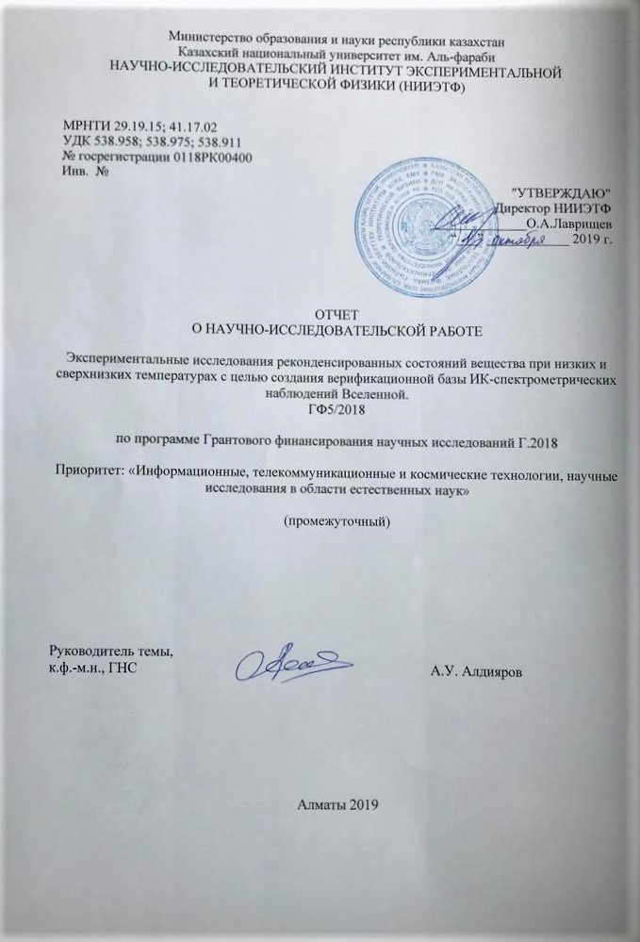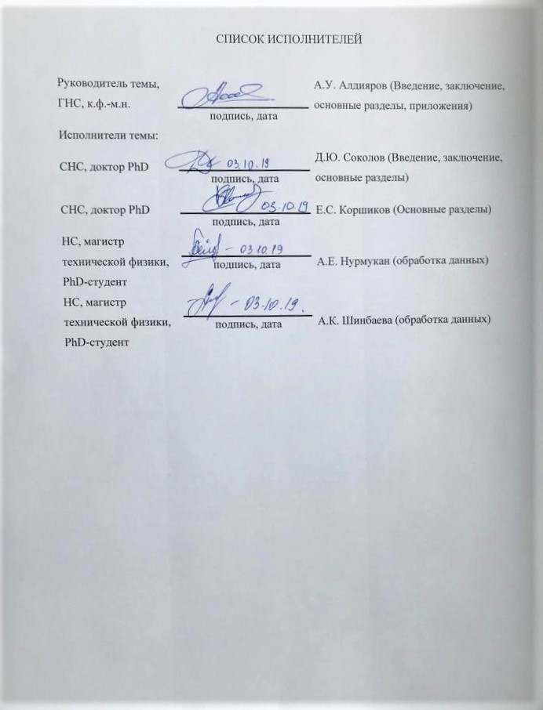

Реферат

Есеп 31 беттен тұрады. Суреттер саны – 9, қолданылған әдебиеттер тізімі – 38, қосымшалар – 3.
РЕКОНДЕНСАТТАР, ОПТИКАЛЫҚ СПЕКТРЛЕР, СЫНУ КОЭФФИЦИЕНТІ, ТЫҒЫЗДЫҚ, ТЕМПЕРАТУРА, ЭВОЛЮЦИЯ, ҚҰРЫЛЫМ
Зерттеу нысаны – Зерттеу нысандары азотпен және аргонмен әр түрлі концентрациялық қатынастағы су, этанол және метанол болып табылады.
Зерттеулер мақсаты – Жобаның мақсаты зерттелінетін заттардың төмен және аса төмен температураларда қатта ерітінділеріндегі құрылымды-фазалық айналулардың және релаксациялық процестердің нәтижесінде түзілетін сутекті байланысқан молекула реконденсаттарының жұқа үлдірдерінің қалыптасу процестерін және қасиеттерінің эволюцияларын зерттеу болып табылады.
Зерттеу жаңалығы – Жоба реконденсаттардың түзілу процестерін, олардың қасиеттерін және түзілетін ұсақ дисперсті орталардағы құрылымды-фазалық айналуларды кешенді зерттеуге бағытталған. Наноөлшемді реконденсирленген агрегаттардың өзара әрекеттесуін зерттеу бөлігіндегі іргелі сипаттағы сұрақтар, сонымен қатар спектрдің ИҚ-диапазонында оптикалық астрофизикалық бақылаулардың верификациялық базасын қалыптастыру бөлігінде қолданбалы мәселелер шешіледі.
Соңғы нәтижелердің қысқаша сипаттамасы – Жұмыстың соңғы нәтижесі әр түрлі концентрациядағы судың, метанолдың және этанолдың азот пен аргон қоспаларының криовакуумдық конденсаттарының тығыздығы мен сыну көрсеткіштеріне криокрнденсацияның температурасымен қысымының әсер етуін зерттеу болып табылады. Азот пен аргон криоматрицасындағы судың, метанолдың және этанолдың полиагрегаттарында термикалық түрде ынталандырылған құрылымдық-фазалық түрленулерді анықтау.
Қолданылу аймағы – Жобаны жүзеге асыру барысында ИҚ-диапазонда ғарыш кеңістігінің оптикалық бақылаулары үшін верификациялық базаны қалыптастыру сатыларының бірі орындалады. Реконденсация процесінің нәтижесінде ұсақ дисперсті жүйелердің заңдылықтары орнатылған, сонымен бірге реконденсирленген газдардың наноөлшемді жүйелерінде өздігінен ұйымдастыру процестері зерттелінген. Бұл нәтижелер жаңа материалдарды алу технологияларын әзірлеген кезде және криогенді-вакуумды жүйелерді құрастыру кезінде қажет болады.
Ғылыми зертхана –Барлық тәжірибелі нәтижелер әл-Фараби атындағы Қазақ Ұлттық университетінің эксперименттік және теориялық физика ғылыми зерттеу институтының Криофизика және криотехнология лабораториясында алынды. Қазақстан Республикасы, Алматы қаласы, әл-Фараби даңғылы 71, 14-оқу корпусы. Пайдалы аудан 200 м² –тан аз емес.
Жобаның этаптарын орындауға қолданылатын ғылыми-зертханалық құрылғылар – Жобаның орындалуы барысында келесідей ғылыми-лабораториялық құрал-жабдықтар қолданылды: лабораторияның тәжірибелік негізі, температуралық диапазоны Т=12 К және вакуумды камерадағы қысым Р=10⁻⁵ Па, әмбебап криогенді вакуумды спектрофотометр болып табылады. Turbo-V-301 турбомолекулярлы насос, SH-110 форвакуумды насос, AGC-100 контроллері бар FRG-700 қысымның көрсеткішін көрсететін құрал.
Ғылыми-лабораториялық құрал-жабдықтар:
- Core i7-820QM 1.73 GHz Controller,
- ЗИФ-1000 сұйық азотты сұйылтқыш, өнімділігі 10 л/сағ
- аргонды-доғалық дәнекерлеуші орын
- температуралық диапазоны Т=12 К және вакуумды камерадағы Р=10⁻⁵ Па әмбебап криогенді вакуумды спектрофотометр
- Турбомолекулалық насос TMP-303LMC, Шектік вакуумы: 10⁻⁷ Па (10⁻⁹ мм сын. бағ.);
- Вакуумды түрлендіргіш 903 Inverted Magnetron Cold Cathode Vacuum Transducer, Өлшейтін қысымы: 3,0×10⁻¹⁰ -нан 5,0×10⁻³ мм сын. бағ. дейін,
- Вакуумды контроллер PDR900 Vacuum Gauge Controller, Өлшеу шегі: 1.0 X 10⁻¹⁰ -нан 1,500 мм сын. бағ. дейін;
Зерттеу әдістері – Жобаланған зерттеулер төмендегі эксперименттік әдістер қолданылатын эксперименттік зерттеулерге қатысты:
- Криовакуумді конденсаттардың жұқа қабықшасының тербелмелі спектрлерін ИҚ-спектрометрлік талдау әдісі;
- Конденсация жылдамдығын, қабықшаның қалыңдығын, үлгінің тығыздығын және сыну коэффициентін өлшеуге арналған екісәулелік лазерлі интерферометрия әдісі;
- Үлгінің күйін термодесорбционды талдау әдісі;
Апробация базалары – зерттеу нәтижелері келесі халықаралық конференцияларда баяндалды (жеке қатысумен баяндама жасалынды):

- Drobyshev, A., Aldiyarov, A., Sokolov D., Shinbaeva A., Nurmukan, A.; IR Spectrometry studies of methanol cryovacuum condensates // LOW TEMPERATURE PHYSICS - V: 45 - Issue 441 - 511-522 pp. - Feb 2019.
- А. Дробышев, А. Алдияров, Д. Соколов, А. Шинбаева, А. Нурмукан, ИК спектрометрические исследования криовакуумных конденсатов метанола // ФІЗИКА НИЗЬКИХ ТЕМПЕРАТУР - V: 45 - Issue 4 - 511-523 pp. - 2019.
- Алдияров Ә., Нұрмұкан Ә., Жексен Ұ., Оман З., Төребай Ә., Азот криоматрицасындағы этанол нанокластерлерінің иқ-спектрлері // RECENT CONTRIBUTIONS TO PHYSICS - V: 69 - Issue 2 - 104-113 pp. - 2019.
- А.У. Алдияров, А.К. Акылбаева, Д.Ю. Соколов, Ю.М. Стржмечный, Методы совершенствования измерений в области ИК-спектрофотометрии // ВЕСТНИК КАЗНИТУ - V: 2(132) – 372-377 pp. – 2019.
- А. Алдияров, А. Нурмукан, Д. Соколов, М. Рамос. Влияние условий конденсации на структурные изменения в криовакуумных конденсатах фреона 134а // ВЕСТНИК КАЗНИТУ - V: 3(133) – 259-264 pp. – 2019.

- A. Nurmukan, A. Aldiyarov, A. Drobyshev, D. Sokolov. [P1.039] Investigation of vapor cryodeposited glasses and glass transition of tetrachloromethane films // ICASS2019 – 3rd International Conference on Applied Surface Science, 17-20 June 2019, Pisa, Italy.
- D. Sokolov, A. Aldiyarov, A. Nurmukan. Influence of deposition temperature and impurities on the refractive indices of thin films of methanol and ethanol // The XV International Workshop on Complex Systems, Andalo, Italy, 17-21. 03 2019.
- A. Aldiyarov, D. Sokolov, A. Nurmukan, A. Kolomiitseva. Evolution of properties of thin film mixtures of hydrogen-bonded molecules at low temperatures// The XV International Workshop on Complex Systems, Andalo, Italy, 17-21. 03 2019.
- А.У. Алдияров, А.К. Акылбаева. Определение точности при ИК-спектрометрических измерениях // V Global Science and innovations 2019: Central Asia. Internatonal scientific practical conference, Astana 2019 ISBN 978-601-341-108-8.
- А.У. Алдияров, Жуман Гауһар. Əр түрлі газдар криоматрицаларындағы судың жəне ауыр судың компьютерлік моделі // Международная научная конференция студентов и молодых ученых «Фараби Әлемі», Алматы, Казахстан, 8-11 апреля 2019: С. 117.
- А.У. Алдияров А.А., Қабдулқақ. Əр түрлі газдар криоматрицаларындағы судың жəне ауыр судың компьютерлік моделі // Международная научная конференция студентов и молодых ученых «Фараби Әлемі», Алматы, Казахстан, 8-11 апреля 2019: С. 122.
- А.У. Алдияров, Ə.Н. Төребай. Этил спирті криоконденсаттарының жұқа үлдірлерінің қасиеттеріне конденсациялау температураларының əсерін зерттеу // Международная научная конференция студентов и молодых ученых «Фараби Әлемі», Алматы, Казахстан, 8-11 апреля 2019: С. 151.

Енгізу – астрофизиика, нанотехнология, материалтану.

РЕФЕРАТ

Отчет 31 c., 9 рис., источников 38 и 3 прил.
РЕКОНДЕНСАТЫ, ОПТИЧЕСКИЕ СПЕКТРЫ, КОЭФФИЦИЕНТ ПРЕЛОМЛЕНИЯ, ПЛОТНОСТЬ, ТЕМПЕРАТУРА, ЭВОЛЮЦИЯ, СТРУКТУРА
Объект исследования – Объектом исследования являются вода, этанол и метанол в различных концентрационных соотношениях с азотом и аргоном.
Целью исследования - является изучение процессов формирования и эволюции свойств тонких пленок реконденсатов водородосвязанных молекул, образующихся в результате структурно-фазовых превращений и релаксационных процессов в твердых растворах исследуемых веществ при низких и сверхнизких температурах.
Новизна исследований - комплексное исследование процессов образования реконденсатов, их свойств и структурно-фазовых превращений в образующихся мелкодисперсных средах. Решаются вопросы фундаментального характера в части исследования взаимодействия наноразмерных реконденсированных агрегатов, а также фундаментально-прикладные задачи в части формирования верификационной базы оптических астрофизических наблюдений в ИК-диапазоне спектра.
Краткое описание конечного результата – Конечным результатом проделанной работы является изучение влияния температуры и давления криоконденсации на плотность и коэффициенты преломления криовакуумных конденсатов смесей воды, метанола и этанола с азотом и аргоном в различных концентрационных соотношениях. Выявление термостимулированных структурно-фазовых превращений в полиагрегатах воды, метанола и этанола, содержащихся в криоматрицах азота и аргона.
Область применения – В процессе реализации проекта будет выполнен один из этапов формирования верификационной базы для оптических наблюдений космического пространства в ИК-диапазоне. Установлены закономерности формирования мелкодисперсных систем в результате процесса реконденсации, а также изучены процессы самоорганизации в наноразмерных системах реконденсированных газов. Эти результаты могут быть востребованы при разработке технологий получения новых материалов и конструировании криогенно-вакуумных систем.
Научная лаборатория – Все экспериментальные результаты получены в лаборатории криофизики и криотехнологий научно исследовательского института экспериментальной и теоретической физики Казахского Национального университета имени аль-Фараби. Республика Казахстан, Город Алматы, Проспект Аль-Фараби 71, учебный корпус 14. Полезная площадь не менее 200 м².
Научно-лабораторное оборудование, используемое для выполнения этапов проекта –Для выполнения проекта использовалось научно-лабораторное оборудование лаборатории «Криофизики и Криотехнологии». Экспериментальной основой лаборатории является универсальный криогенный вакуумный спектрофотометр с температурным диапазоном от Т=12 К и вакуумом в камере Р=10⁻⁵ Па. Турбомолекулярный насос Turbo-V-301, форвакуумный насос SH-110, датчиком давления FRG-700 с контроллером AGC-100.
Научно-лабораторное оборудование:
- ожижитель жидкого азота ЗИФ-1000, производительность 10 л/час
- сварочный аргонно-дуговой пост
- универсальный криогенный вакуумный спектрофотометр с температурным диапазоном от Т=12 К и вакуумом в камере Р=10⁻⁵ Па
- Турбомолекулярный насос TMP-303LMC, Предельный вакуум: 10⁻⁷ Па (10⁻⁹ мм рт. ст.);
- Вакуумный преобразователь 903 Inverted Magnetron Cold Cathode Vacuum Transducer, Измеряемое давление: 3,0×10⁻¹⁰ до 5,0×10⁻³ мм рт. ст.
- Вакуумный контроллер PDR900 Vacuum Gauge Controller, Предел измерения: 1,0×10⁻¹⁰ до 1,500 мм рт. ст.
Методы исследования – 1) Метод двухлучевой лазерной интерферометрии для определения скорости роста, толщины криоконденсированной пленки и ее коэффициента преломления; ИК-спектрометрический метод определения состояния образцов криовакуумных конденсатов на основе анализа амплитуд поглощения и положения полос, соответствующих характеристическим колебаниям исследуемых молекул в несвязанном состоянии; Термодесорбционный метод для альтернативного определения температуры структурно-фазовых превращений.
Базы апробации – результаты исследований были апробированы (сделаны доклады с личным участием) на следующих международных конференциях:

- Drobyshev, A., Aldiyarov, A., Sokolov D., Shinbaeva A., Nurmukan, A.; IR Spectrometry studies of methanol cryovacuum condensates // LOW TEMPERATURE PHYSICS - V: 45 - Issue 441 - 511-522 pp. - Feb 2019.
- А. Дробышев, А. Алдияров, Д. Соколов, А. Шинбаева, А. Нурмукан, ИК спектрометрические исследования криовакуумных конденсатов метанола // ФІЗИКА НИЗЬКИХ ТЕМПЕРАТУР - V: 45 - Issue 4 - 511-523 pp. - 2019.
- Алдияров Ә., Нұрмұкан Ә., Жексен Ұ., Оман З., Төребай Ә., Азот криоматрицасындағы этанол нанокластерлерінің иқ-спектрлері // RECENT CONTRIBUTIONS TO PHYSICS - V: 69 - Issue 2 - 104-113 pp. - 2019.
- А.У. Алдияров, А.К. Акылбаева, Д.Ю. Соколов, Ю.М. Стржмечный, Методы совершенствования измерений в области ИК-спектрофотометрии // ВЕСТНИК КАЗНИТУ - V: 2(132) – 372-377 pp. – 2019.
- А. Алдияров, А. Нурмукан, Д. Соколов, М. Рамос. Влияние условий конденсации на структурные изменения в криовакуумных конденсатах фреона 134а // ВЕСТНИК КАЗНИТУ - V: 3(133) – 259-264 pp. – 2019.

- A. Nurmukan, A. Aldiyarov, A. Drobyshev, D. Sokolov. [P1.039] Investigation of vapor cryodeposited glasses and glass transition of tetrachloromethane films // ICASS2019 – 3rd International Conference on Applied Surface Science, 17-20 June 2019, Pisa, Italy.
- D. Sokolov, A. Aldiyarov, A. Nurmukan. Influence of deposition temperature and impurities on the refractive indices of thin films of methanol and ethanol // The XV International Workshop on Complex Systems, Andalo, Italy, 17-21. 03 2019.
- A. Aldiyarov, D. Sokolov, A. Nurmukan, A. Kolomiitseva. Evolution of properties of thin film mixtures of hydrogen-bonded molecules at low temperatures// The XV International Workshop on Complex Systems, Andalo, Italy, 17-21. 03 2019.
- А.У. Алдияров, А.К. Акылбаева. Определение точности при ИК-спектрометрических измерениях // V Global Science and innovations 2019: Central Asia. Internatonal scientific practical conference, Astana 2019 ISBN 978-601-341-108-8.
- А.У. Алдияров, Жуман Гауһар. Əр түрлі газдар криоматрицаларындағы судың жəне ауыр судың компьютерлік моделі // Международная научная конференция студентов и молодых ученых «Фараби Әлемі», Алматы, Казахстан, 8-11 апреля 2019: С. 117.
- А.У. Алдияров, А.А. Қабдулқақ. Əр түрлі газдар криоматрицаларындағы судың жəне ауыр судың компьютерлік моделі // Международная научная конференция студентов и молодых ученых «Фараби Әлемі», Алматы, Казахстан, 8-11 апреля 2019: С. 122.
- А.У. Алдияров, Ə.Н. Төребай. Этил спирті криоконденсаттарының жұқа үлдірлерінің қасиеттеріне конденсациялау температураларының əсерін зерттеу // Международная научная конференция студентов и молодых ученых «Фараби Әлемі», Алматы, Казахстан, 8-11 апреля 2019: С. 151.

Внедрение – астрофизика, нанотехнологии, материаловедение.

СОДЕРЖАНИЕ

ОПРЕДЕЛЕНИЯ 10
ВВЕДЕНИЕ 11
1 ТЕРМОСТИМУЛИРОВАННЫЕ ПРЕВРАЩЕНИЯ В ТОНКИХ ПЛЕНКАХ КРИОВАКУУМНЫХ КОНДЕНСАТОВ СМЕСИ ВОДЫ, ЭТАНОЛА, МЕТАНОЛА С АРГОНОМ 16
2 ТЕРМОСТИМУЛИРОВАННЫЕ ПРЕВРАЩЕНИЯ В ТОНКИХ ПЛЕНКАХ КРИОВАКУУМНЫХ КОНДЕНСАТОВ СМЕСИ ВОДЫ, ЭТАНОЛА, МЕТАНОЛА С АЗОТОМ 26
ЗАКЛЮЧЕНИЕ 28
СПИСОК ИСПОЛЬЗОВАННЫХ ИСТОЧНИКОВ 29
ПРИЛОЖЕНИЕ А 32
ПРИЛОЖЕНИЕ Б 40
ПРИЛОЖЕНИЕ В 42

ОПРЕДЕЛЕНИЯ
В настоящем отчете использованы термины, имеющие следующие определения:

Криоосаждение | процесс фазообразования на подложке из газовой фазы при низких температурах
Реконденсация | процесс переконденсация вещества в результате испарения одного из предварительно соконденсированных компонентов смеси
Структурные трансформации | Физические превращения в тонких пленках криоконденсатов
Подложка | поверхность конденсации
Вакуум | среда, которая содержит газ при давлениях, значительно ниже атмосферного, характеризуется соотношением между длиной свободного пробега молекул газа λ и характерным размером среды

ВВЕДЕНИЕ

Существование бинарных смесей криокристаллов в различных модификациях в условиях ближнего и дальнего космоса порождает множество вопросов касательно идентификации состава этих смесей (качественного и количественного) и возможном влиянии на искусственные космические объекты длительного функционирования. Касательно объектов исследования коими являются бинарные смеси спиртов (метиловый, этиловый) и воды с азотом и аргоном затрагиваются несколько аспектов интересных с точки зрения фундаментальной физики:
Сложное поведение вязких жидкостей и резкое замедление их релаксационных процессов при приближении к стеклообразному состоянию, а также сама природа самого стеклования были признаны, вероятно, самой глубокой и наиболее интересной нерешенной проблемой в физике конденсированных сред [1].
Как известно, [2] пары воды, конденсированные на охлажденной подложке, формируют аморфную воду, так называемую Amorphous Solid Water (ASW). Более того, в зависимости от температуры конденсации, она может существовать в трех аморфных модификациях (high density amorphous (had), low density amorphous (lda), restrained amorphous), двух кристаллических формах( кубической и гексагональной), а также в состоянии сверхпереохлажденной жидкости (supercooled liquid SCL) [3].
Однако, полученные ИК-спектрометрические данные криовакуумных льдов воды [4] демонстрирует широкий разброс, что может быть объяснено высокой чувствительностью свойств криоконденсатов воды к таким экспериментальным факторам как угол взаимодействия между молекулами воды и подложкой, время выдержки образца, скорость отогрева, его геометрические размеры и т. д.
Конденсированные бинарные структуры воды (5%) с азотом посредством соконденсации образует полиагрегаты воды разных порядков (от димеров к гексамерам) [3]. Остается вопрос о разнообразии структур воды 1-при других концентрациях, 2-в смеси с аргоном. Будет ли влияние размера молекулы вещества и его концентрации на полиагрегаты воды?
Этанол также проявляет полиморфизм представленный в нескольких состояниях - ниже температуры плавления (159 К): структурное (аморфное) стекло, ниже температуры стеклоперехода T_{g} = 97 K, SCL после температуры стеклоперехода ниже температуры перехода в пластический кристалл; пластический кристалл ниже Т=125 К, и полностью упорядоченный (моноклинный) кристалл [5]. Проведенные ранее ИК-спектрометрические и термодесорбционные исследования тонких пленок криовакуумных конденсатов этанола [6-8] и сравнение этих результатов с данными [9,10] позволили сделать некоторые предположения относительно диапазонов существования известных низкотемпературных форм этанола. На рис. 1 показано сравнение кривой нагрева тонкой пленки криовакуумного конденсата этанола [6] с фазовой диаграммой монолитного образца этанола, полученного из жидкой фазы с помощью сверхбыстрого охлаждения [9].

Отражательная способность, усл.ед. | 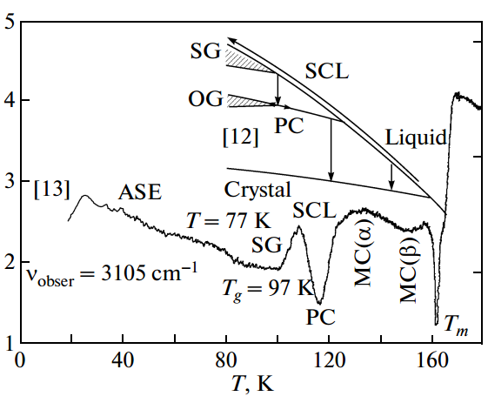 | Энергия Гиббса, усл.ед.

SG-структурное стекло, SCL-это сверхпереохлаженная жидкость, OG ориентированное стекло, ASE аморфный твердый этанол, PC пластичный Кристалл, MC(α) моноклинный Кристалл (альфа фаза), MC(β) моноклинный Кристалл (бетта фаза), и T_{g} температура стеклоперехода.

Рисунок 1 - Сравнение кривой нагрева тонкой пленки криоконденсата этанола [6] с фазовой диаграммой монолитного образца этанола, полученного из жидкой фазы [5]

Недавние ИК-спектрометрические исследования метанола также подтвердили наличие стеклоперехода при температуре Т_{g}~103 К [10].
Анализ колебательных спектров метанола в газовой фазе и в конденсированном состоянии позволяет сделать некоторые предположения о том, что из себя представляет твердая фаза метанола, образованная в ходе криоосаждения при 16 К. Так, симметричная, близкая к гауссовской, форма полосы поглощения ОН-связи говорит об аморфном состоянии данного криоконденсата, т.е. об отсутствии дальнего порядка, а следовательно, об изотропном пространственном распределении потенциала взаимодействия молекул метанола. На такого рода связь указывает также появление интенсивной полосы поглощения с максимумом на частоте 1410 см^{–1}. Полоса относится к несвязанным угловым колебаниям δ(ОН)-связи, возникновение которой обусловлено отсутствием взаимодействия между соседними молекулами по ОН-связи. Таким образом, амплитуда поглощения этой полосы связана со степенью ориентационной разупорядоченности молекул метанола, т.е. с уровнем аморфизации криопленки. Что касается либрационной полосы поглощения (рис. 1(а)), то ее появление свидетельствует о том, что в конденсированной фазе метанола все-таки сохраняется некоторый ближний порядок, позволяющий реализовываться процессу протонного туннелирования не только внутри молекулы, но и на межмолекулярном уровне с образованием дефектов Бьеррума. Так же можно сделать вывод о существовании различных аморфных состояний, возникающих в процессе конденсации и последующего нагрева образцов. Так, интервал температур 16–40 К, который определяется как hda, обозначает диапазон температур, в котором возможно существование высокоплотного аморфного состояния метанола. Этот вывод можно сделать по аналогии с результатами, полученными для криовакуумных конденсатов воды и этанола. А при 40 К образец переходит в низкоплотное аморфное состояние lda и далее в интервале температур 60–80 К — в аморфную форму, эквивалентную стеклообразному состоянию, получаемому в ходе сверхбыстрого охлаждения жидкой фазы. В таком случае становится понятным, почему значения температур стеклования Т_{g} стеклообразного метанола, полученного в результате криовакуумного осаждения, и образцов, полученных в ходе сверхбыстрого охлаждения жидкой фазы, совпадают.
Резкое изменение сигнала ИК спектрометра на частоте наблюдения 1395 см^{–1} в процессе нагрева криоконденсата метанола интерпретируется как переход аморфного стеклообразного метанола в состояние сверхпереохлажденной жидкости. Эти результаты находятся в полном соответствии с данными по изменению в этом диапазоне температур отражательной способности криопленки на длине волны лазерного излучения. В соответствии с этими результатами было определено значение температуры стеклования криоконденсатов метанола Т_{g} = (102,6±0,2) К.
С точки зрения структурных превращений в криоконденсатах метанола необходимо отметить изменения, наблюдаемые в интервале от температуры стеклования Т_{g} = 103 К до температуры начала перехода в SCL в метастабильную кристаллическую фазу. На существование этой фазы указывает ряд исследователей [11-19]. В частности, в [11] отмечается, что при температурах 105 и 115 К реализуются некие структурные превращения с участием сверхпереохлажденной жидкой фазы.
Имея в виду очень медленное изменение температуры, можно предположить, что мы наблюдаем релаксационные процессы, относящиеся к двум различным состояниям твердого метанола. Первому состоянию образца, находящемуся в интервале температур 103–105 К, соответствует скорость изменения измеряемого сигнала интерферометра v_{rel} = 4⋅10^{–3} (усл.ед.)/с, в то время как скорость релаксационного процесса при Т ≥ 105 К составляет v_{rel} = 5⋅10^{–4} (усл.ед.)/с, т.е. в 8 раз меньше. Дальнейшее повышение температуры от 105 до 114 К сопровождается периодическими изменениями термограммы, что отражает периодическое смещение или изменение амплитуды поглощения полосы деформационных колебаний δ(ОН). Учитывая, что эта полоса коррелирует со степенью связанности молекул метанола, можно предположить, что в рассматриваемом интервале температур в силу незначительной энергии активации происходят процессы последовательного образования и распада метастабильных состояний. Это также объясняет ступенчатый характер термограммы в интервале температур 114–122 К, соответствующей процессу кристаллизации SCL в метастабильную кристаллическую фазу. Такая модель прекрасно согласуется с работой [20]. В ней указывается на протекающие в твердом метаноле процессы самоорганизации и распада, которые имеют место в интервалах 107–108 К и 112–116 К.
Сравнение колебательных спектров криопленок метанола, образованных при 16 и 90 К, позволяет сделать вывод, что эти два образца находятся в различных структурных состояниях. Это наглядно демонстрируют изменения спектров в диапазонах частот всех характеристических колебаний молекулы метанола. Особенно ярко это выражается для деформационных δ(ОН)-колебаний, либрационных колебаний, а также вращательных колебаний метиловой группы. Основываясь на данных термограммы, можно предположить, что это превращение осуществляется в окрестности 60 К. Однако при этом следует отметить, что криопленки, полученные непосредственно конденсацией при данной температуре, и те, которые получены путем отогрева или охлаждения до указанной температуры, могут находиться в различных структурных состояниях.
Сказанное выше относится и к другим температурам конденсации и нагрева.
Однако для температур 110, 125 и 132 К имеется информация о процессах, происходящих в данных температурных режимах, а именно формирование кристаллических состояний метанола, как метастабильных, так и стабильной α-фазы при 132 К. Именно этим можно объяснить появление более резких пиков в спектрах отражения, отражающих появление кристаллических структур. Вместе с тем остаются без объяснения резкие изменения в спектрах при охлаждении образцов. Для температур конденсации выше 110 К характерно расщепление полосы поглощения либрационных колебаний. Мы это связываем с формированием линейных структур молекулы метанола по водородным связям, а также упорядочением по плоскостям валентных С–О-связей. Таким образом создается пространственная анизотропия по отношению к процессам внутримолекулярного и межмолекулярного протонного туннелирования, что находит свое отражение в положении и форме полосы поглощения либрационных колебаний.
На основании полученных данных определено значение температуры стеклования Т_{g} = 102,6 К, которое находится в согласии с данными других авторов. Сделано предположение, что интервал температур 103–118 К соответствует существованию сверхпереохлажденной жидкой фазы метанола. Мы также предполагаем, что при Т = 125 К образец находится в метастабильном состоянии, а при температуре 132 К криопленка находится в кристаллическом состоянии, соответствующем α-фазе. Охлаждение криоконденсатов, образованных при указанных температурах, приводит к изменениям спектров поглощения, что свидетельствует о структурных превращениях. В общем случае можно сказать, что при одном и том же значении температуры образец криоконденсата метанола может находиться в трех различных состояниях, в зависимости от температурной предыстории его формирования: прямой конденсации, отогрева от низкотемпературного состояния или охлаждения от более высокой температуры конденсации.

- ТЕРМОСТИМУЛИРОВАННЫЕ ПРЕВРАЩЕНИЯ В ТОНКИХ ПЛЕНКАХ КРИОВАКУУМНЫХ КОНДЕНСАТОВ СМЕСИ ВОДЫ, ЭТАНОЛА, МЕТАНОЛА С АРГОНОМ
Были проведены ИК-спектрометрические исследования термостимулированных превращений в пленках аргон+этанол/метанол/вода при различных концентрациях. Определен кластерный состав двухкомпонентных образцов аргон+этанол/метанол/вода при различных концентрациях.
Основным узлом экспериментальной установки (см. Рис. 2), используемой для проведения настоящих исследований, является высоковакуумная камера, которая обычно работает при 10^{–8}–10^{–6} Торр, путем непрерывной откачки с помощью турбомолекулярного насоса Turbo-V-301, поддерживаемого вакуумным насосом с сухой спиралью SH-110. Измерение давления проводится с помощью преобразователя FRG-700 с контроллером AGC-100.
Используется медная подложка, покрытая серебром. Эта подложка диаметром 60 мм приводится в термический контакт с гелиевым холодильником Gifford-McMahon замкнутого цикла и помещается в вакуумную камеру. Двухступенчатая система охлаждения охлаждает подложку до 12 К. Резисторный нагреватель подключен к концу второй ступени. Благодаря совместной работе холодильника и нагревателя температуру можно варьировать в диапазоне 12–200 К. Температура контролируется кремниевым диодом TS 670-1,4, подключенным к регулятору температуры М335 / 20, который поддерживал постоянную температуру в пределах 0,5 К.

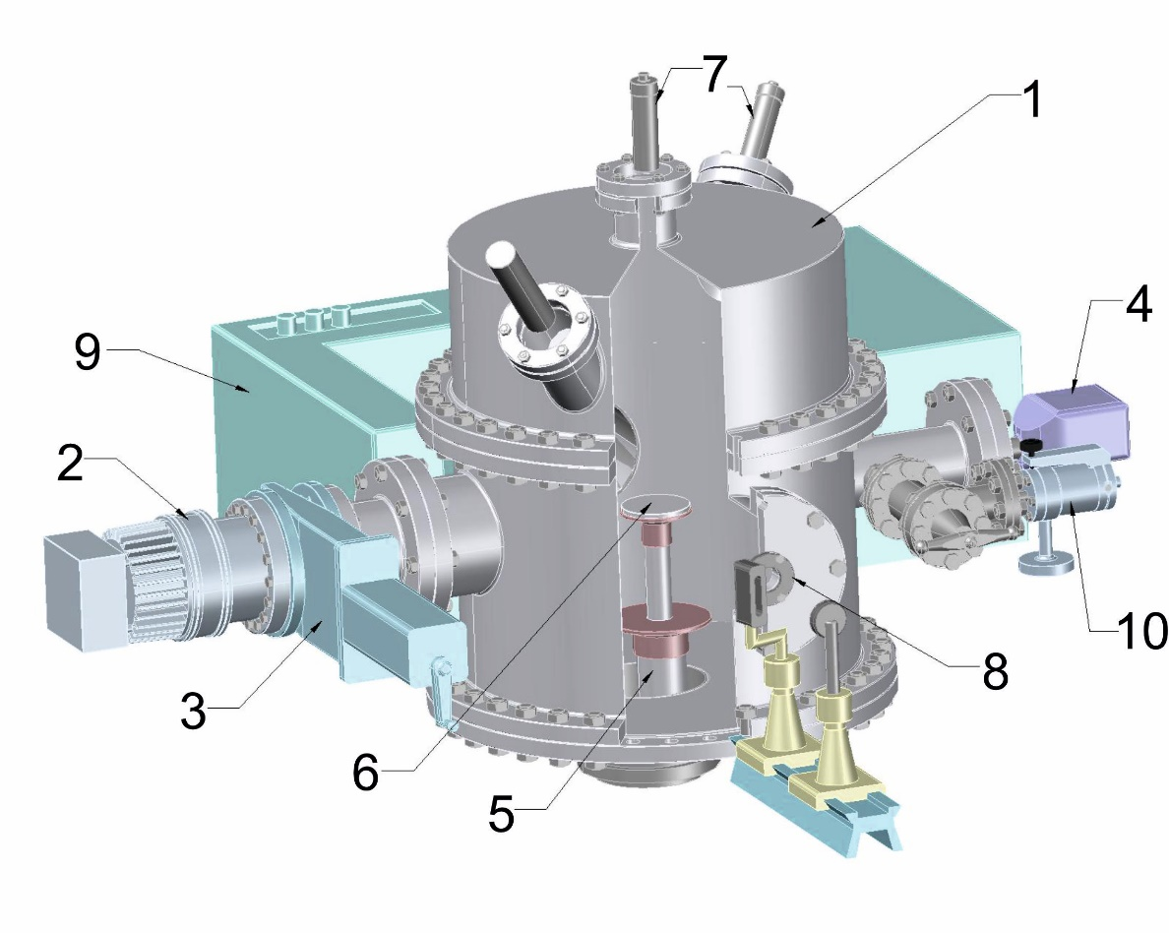
Рисунок 2 – Экспериментальная установка для криовакуумной конденсации: 1: оптический канал, 2: источник света, 3: холодильник Gifford-McMahon, 4: подложка, 5: вакуумный запорный клапан CFF-100, 6: вакуумный насос Turbo-V-301, 7: ИК- спектрометр, 8: фотоумножитель, 9: лазерный интерферометр, 10: вакуумная камера, 11: датчик давления FRG-700, 12: система натекания

Используя специальный защитный экран (см. Рис. 3), мы гарантируем, что весь впрыскиваемый газ оседает на подложке, когда откачка вакуумной камеры прекращается. Используя металлический цилиндр (13) и экран (14), мы можем изолировать подложку (4) и все холодные элементы микрокриогенного устройства от основного объема вакуумной камеры.
Эта изоляция не является вакуумонепроницаемой, но при рабочих давлениях 10^{–5}–10^{–6} Торр она эффективна из-за того, что длина свободного пробега молекул при этих давлениях на несколько порядков больше, чем расстояние между защитным экраном и подложкой. Поэтому во время наших экспериментов весь газ осаждается на подложке при закрытой линии накачки.

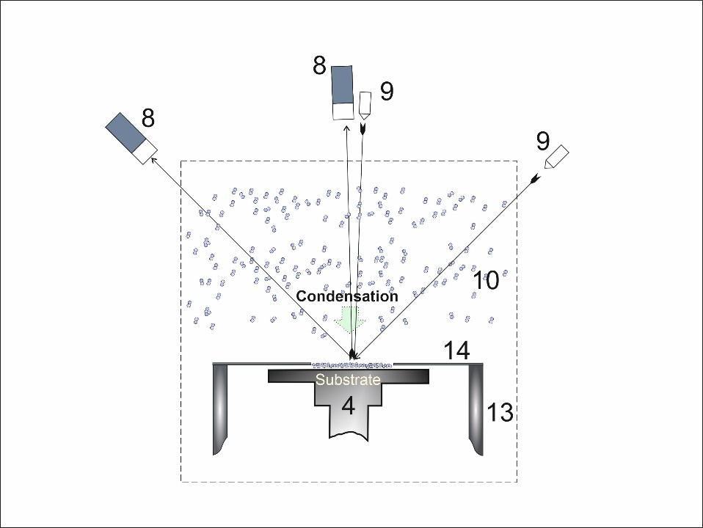

Рисунок 3 – Экспериментальная установка для формирования лазерного луча вовремя криовакуумной конденсации: 4: подложка, 8: фотоумножитель, 9: лазерный интерферометр, 10: вакуумная камера, 13: металлический цилиндр, 14: экран. Обозначение номера соответствует рисунку 2

Экспериментальная установка для формирования лазерного луча вовремя криовакуумной конденсации изображена на рис. 3. Лазерное излучение разделено на 2 луча, и через оптические приводы (9) оба луча сходятся в центре подложки. После отражения сигнал от лазера поступает в два фотоэлектрических умножителя P25a-SS-0-100.
Толщину нанесенной пленки d и ее показатель преломления n измеряли с использованием двух интерференционных картин (рис. 3), генерируемых диодным лазером, и двух фотоумножителей. Измерения проводились с частотой 100 Гц, что позволяет определить период колебаний с точностью до ± 0,05 с. [17, 18].
Для расчета показателя преломления используем следующее уравнение:

$n=\sqrt{\frac{t_{2}^{2}\sin^{2}{α_{2}-}t_{1}^{2}\sin^{2}{α_{1}}}{t_{2}^{2}-t_{1}^{2}}}$ (1)

где t₁ и t₂ обозначают соответствующие периоды, а α₁ и α₂ - углы падения лазерных лучей.
Измерения зависимости показателей преломления от температуры осаждения проводились с использованием экспериментальной установки, изображенной на рис. 2 и 3. Эксперименты проводились в интервале температур 16–130 К, включая структурные превращения исследованных материалов. В данной работе эксперименты проводились при одном и том же давлении осаждения P = 1,4 × 10^{–5} Торр, за исключением нескольких дополнительных экспериментов и одинаковой толщины образца для каждой температуры конденсации. Длина волны лазера составляла (406 ± 0,5) нм. Измерения показателя преломления проводились с использованием двухлучевого лазерного интерферометра. Общая погрешность измерения показателя преломления оценивалась не более 1,5%.
Следует отметить, что каждая точка, представляющая значение показателя преломления на диаграммах ниже, соответствует отдельному эксперименту, проводимому при данной температуре конденсации. После завершения каждого эксперимента экспериментальная установка снова была подготовлена для нового экспериментального цикла.
В более ранних наших работах по изучению свойств этанола, воды и др. мы пользовались матричным методом для анализа амплитуды полос поглощения [21, 22]. Он кардинально отличается концентрациями исследуемых веществ. В данной работе основными концентрациями этанола, метанола и воды в смеси составляла 25%, 50%, 75%. Примесью выступали азот и аргон.
Используя метод регистрации изменения отражательной способности тонких пленок криоконденсатов на фиксированной частоте, провели серию экспериментов для смеси этанола и аргона с разными концентрациями при температурах конденсации 16 К и 20 К.
На рисунке 4 представлены спектры криоконденсатов смеси этанола с аргоном в процентном соотношении 50% / 50%, конденсированный при температуре 16 К (красный спектр), отогретый до 45 К (синий), повторно охлажденный до 16 К (розовый).

А) Б)
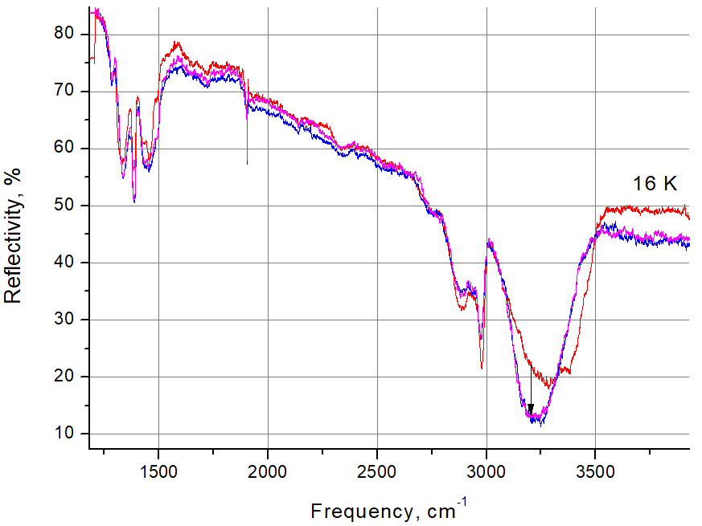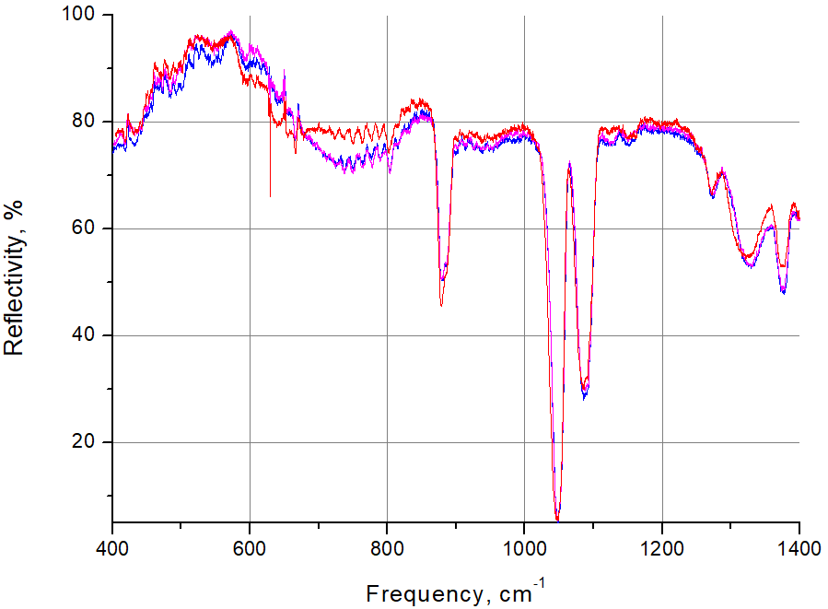
А) Первый диапазон частот Б) Второй диапазон частот

Рисунок 4 – ИК-спектр криоконденсата смеси этанола (50%) с аргоном (50%) при различных температурных состояниях

Для метода наблюдений на фиксированной частоте было выбрано значение 3195 см⁻¹. Основанием для выбора данной частоты послужило наличие значительных изменений в спектре криоконденсата (на рисунке 4 А) выделено стрелкой).
Изменение отражательной способности криоконденсата в зависимости от температуры на фиксированной частоте показано на рисунке 5.

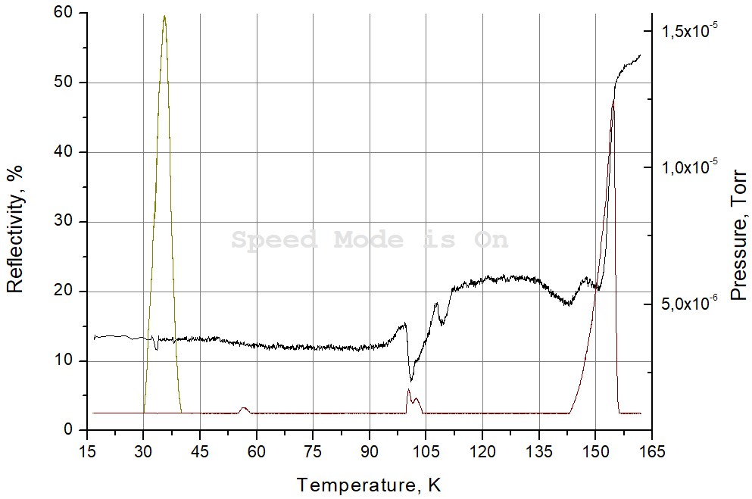

Рисунок 5 – Термостимулированные превращения в криопленке смеси этанола с аргоном в равных долях в процессе повторного отогрева с испарением

Объектами настоящего исследования являются реконденсаты, для получения которых требовалось повторное охлаждение образца таким образом, чтобы в результате первого отогрева испарился один из компонентов, в данном случае – это аргон. На графике (рисунок 4) виден десорбционный пик испарения аргона в интервале температур 25 – 40 К. После чего образец заново охлаждался до 16 К для фиксирования спектра образца, в котором отсутствует аргоновая компонента смеси. Вторичный отогрев продолжался вплоть до испарения образца до температуры порядка 150 К. Изменение отражательной способности образца в процессе второго отогрева показано на рисунке 4. Эти данные помогли обозначить некоторые температурные зависимости изменений реконденсата: 53 К, 100 К, 103 К, 120 К, 140 К.
При температуре 53 К наблюдается небольшой десорбционный пик
Второй десорбционный пик появляется в интервале температур 100 К – 103 К, который сопровождается падением интенсивности отражательной способности образца на $≈$ 10% с дальнейшим ростом до 108 К, при повышении температуры на 1 К происходит повторный спад сигнала, и дальнейший рост до 112 К.
Основываясь на данных о структурных трансформациях, происходящих при отогреве криоконденсата чистого этанола, можно интерпретировать данные изменения в реконденсате следующим образом.
При первом отогреве испарилась значительная часть компоненты смеси, однако, в процессе последующего отогрева появляются десорбционные пики в силу того, что энергия свободной молекулы достаточно высока, весь аргон должен был испариться при первом же отогреве до 45 К. В то же время, будучи уверенными в том, что в камере конденсировались только два вещества – этанол и аргон, возникает предположение, что энергия связи в полученной структуре реконденсата больше свободной энергии выхода молекулы аргона. И существование данной структуры сохраняется вплоть до температуры стеклоперехода этанола. К тому же, важным фактом является и то, что стеклопереход в реконденсате осуществляется значительно позже, чем в криоконденсате чистого спирта. Стеклопереход чистого этанола происходит при температуре 97 К, когда в реконденсате этот переход осуществляется при температуре 100 К. Дальнейшие структурные изменения, возможно, коррелируют с изменениями в криоконденсате чистого этанола с разницей лишь в сдвиге температур этих переходов.
Так как наши исследования не предусматривают компьютерное моделирование данных процессов, мы можем лишь предположить, что в реконденсате присутствуют клатратоподбные образования, которые и «захватывают» молекулы аргона, и разрушаются при обозначенных температурах.
Рассмотрим термограмму с 25% смесью этанола с аргоном (рисунок 6).

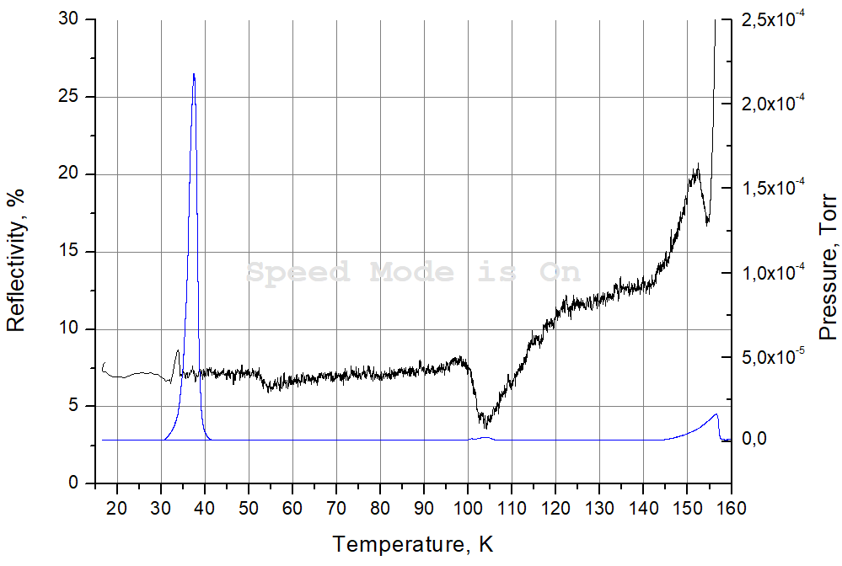

Рисунок 6 – Термостимулированные превращения в криопленке смеси этанола (25%) с аргоном (75%) в процессе повторного отогрева с испарением

Так как толщина реконденсатов определялась, учитывая концентрацию спирта в смеси, можно считать, что количество вещества остается неизменным. И в рассмотрении изменений оптических характеристик на основании проведенных экспериментов можно считать, что условия экспериментов неизменны, за исключением концентрации смесей.
При данной концентрации сохранился температурный интервал существования десорбционного пика в реконденсате, однако много меньше, чем при 50%-ной концентрации. Так же заметно изменение в поведении пленки при дальнейшем отогреве. Отсутствует последовательное повышения и понижения ИК-сигнала. Возможно, это связано с образованием меньших количеств клатратоподобных полиагрегатов в криопленке.
Результаты экспериментов с 75% смесью этанола с аргоном в значительной мере отличаются от предыдущих концентраций. На рисунке 7 представлена термограмма отогрева реконденсата смеси этанола (75%) + аргона (25%).

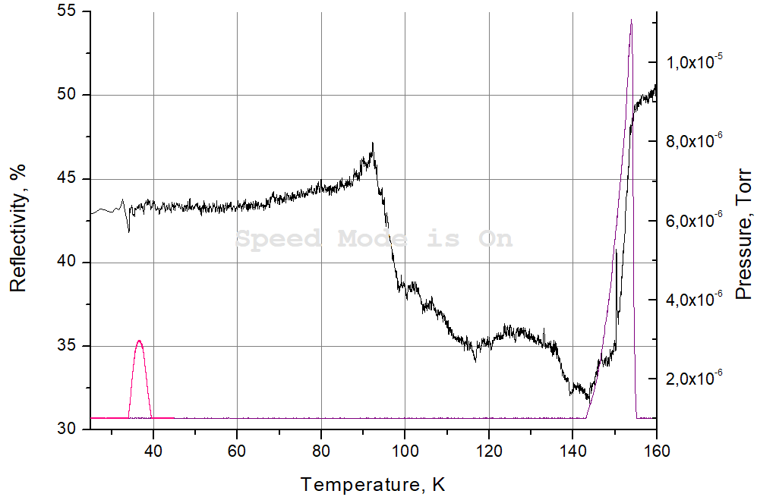

Рисунок 7 – Термостимулированные превращения в криопленке смеси этанола (75%) с аргоном (25%) в процессе повторного отогрева с испарением

Так же отсутствуют десорбционные пики. Что наводит на вывод о существенном отличии структур формируемых реконденсатов.
Помимо этанола, объектами исследования являются смеси метанола и воды с аргоном в том же процентном соотношении, что и этиловый спирт. На рисунке 8 представлены термограммы смеси метанола с аргоном при температуре конденсации 30 К в различных концентрациях.
А)
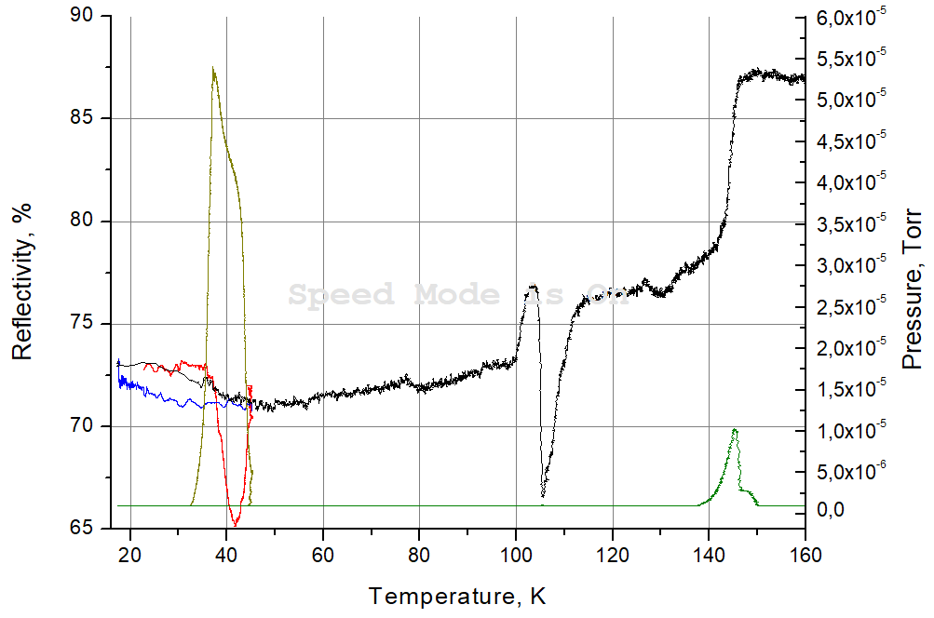
Б)
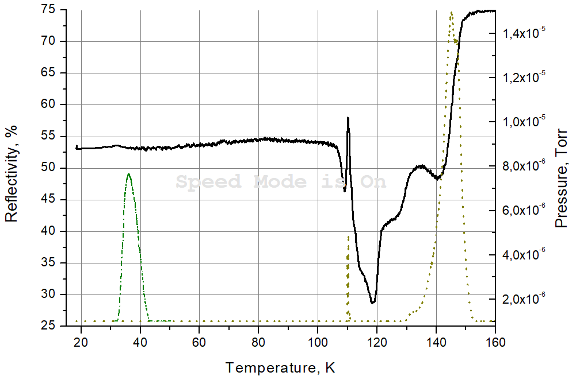

А) Метанол (25%) + аргон (75%)
Б) Метанол (75%) + аргон (25%)

Рисунок 8 – Термостимулированные превращения в криопленке смеси метанола с аргоном в процессе повторного отогрева с испарением

По термограммам видно, что в реконденсате метанола также присутствуют десорбционные пики вблизи температуры стеклоперехода (105-115 К). Однако, отсутствует явная зависимость количества остаточного вещества в реконденсате от концентрации смеси.
Однозначно, можно заключить, что меняется температура стеклоперехода в криопленке смеси. Характер структурных изменений тоже зависит от концентрации примесного аргона.
Существует большая разница между термодинамическими свойствами растворенных инертных газов в воде и в органических растворителях [23-24]. Это проявляется главным образом в необычно низкой энтропии раствора, отрицательной теплоте раствора и низком парциальном молярном объеме [23, 25] растворяется в воде по сравнению с растворами в органических растворителях. Элей [23] предположил, что процесс растворения состоит из двух этапов: образование или расширение полости в жидкости с последующим введением в нее молекулы газа; и что в отличие от органических растворителей, первая стадия в воде не требует заметной энтропии и изменения энергии. Фрэнк и Эванс [24] предложили формирование структуры айсберга вокруг молекулы растворенного газа, чтобы объяснить низкую энтропию растворения газа.
Недавно "модель двух структур" воды успешно использовалась [25-28] для объяснения некоторых свойств воды и водных растворов, например, с помощью Namiot [25], для сравнения термодинамики растворов инертного газа и образования гидрата инертного газа. Используя различные варианты этой модели, было показано, что равновесие между двумя формами воды смещается в сторону связанной формы, когда газ растворяется в воде. Это согласуется с теорией Фрэнка и Эванса относительно образования айсберга вокруг молекулы растворенного газа, но никаких оснований для такого образования не приводилось.

- ТЕРМОСТИМУЛИРОВАННЫЕ ПРЕВРАЩЕНИЯ В ТОНКИХ ПЛЕНКАХ КРИОВАКУУМНЫХ КОНДЕНСАТОВ СМЕСИ ВОДЫ, ЭТАНОЛА, МЕТАНОЛА С АЗОТОМ
Были проведены ИК-спектрометрические исследования термостимулированных превращений в пленках азот+этанол/метанол/вода при различных концентрациях. Определен кластерный состав двухкомпонентных образцов азот+этанол/метанол/вода при различных концентрациях.
Вторым примесным компонентом для исследования является азот. Выпаренный метиловый спирт в концентрации 25% в смеси с азотом конденсировался на охлажденной подложке при температуре 16 К. При первом отогреве ожидалось полное выпаривание азота. Однако, на рисунке 9 видно наличие небольшого десорбционного пика при температуре 111 К. Кроме того, изменение отражательной способности реконденсата происходит раньше высвобождения оставшихся молекул азота.

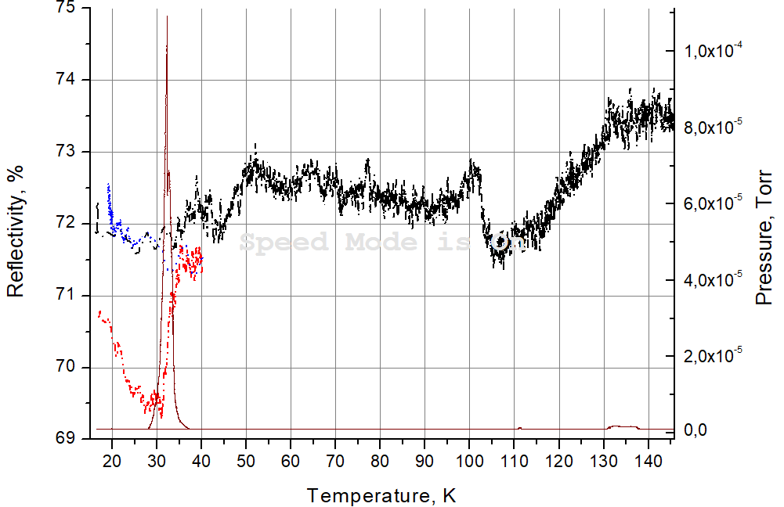

Рисунок 9 – Термостимулированные превращения в криопленке смеси метанола (25%) с азотом (75%) в процессе повторного отогрева с испарением

В сравнение с термограммами реконденсата этой же смеси с аргоном можно заметить, что формируемая структура также зависит от инертной компоненты смеси.
Метанол является одноатомным простейшим спиртом. Одинарная метиловая группа CH₃ молекулы метанола связана с гидроксильной группой OH. Среди всех простейших спиртов молекула метанола является самой короткой и подвижной, что делает ее подходящим объектом для моделирования свойств спиртов с большим комплексом молекул [29]. Простоя структура молекулы метанола наиболее очевидно проявляется в ее свойствах [30]. В отличие от твердой воды, которая при нормальных условиях является ассоциированным веществом с сильными тетрагонально направленными объединенными Н-связями, одноатомные спирты в конденсированном состоянии рассматриваются как связанные объекты с умеренными Н-связями и структурой цепи [29-32]. Влияние кооперативной водородной связи на различные свойства спиртов уменьшается с увеличением числа атомов углерода в молекуле. При различных температуре и давлении метанол имеет больше равновесных фаз, чем этанол [32-34]. Полиморфизм кристаллических фаз метанола определяется его Н-связями, которые сильнее дисперсионных молекулярных взаимодействий, и его более простой молекулярной структурой по сравнению с этанолом. В исследованиях теплопроводности спиртов (этанола и изомеров пропилового спирта) в разных полиморфных состояниях было обнаружено, что этанол имеет одинаковую температурную зависимость теплопроводности, (особенно при низких температурах) в фазах метастабильного ориентационно-неупорядоченного кристалла и стеклa (структурно неупорядоченное твердое вещество).
Получение аморфной структуры метилового спирта калориметрическим методом отличается от метода газофазной конденсации тем, что стеклообразное состояние достигается только лишь концентрированием примесью. При равновесном давлении паров и понижении температуры метанол кристаллизуется при T_{m} = 175,37 К, переходя в фазу ориентационного разупорядоченного состояния (β фаза) [35]. При дальнейшем снижении температуры превращение твердого тела в низкотемпературную ориентационно упорядоченную фазу происходит при T_{α-β}=157,4 K. Их пространственные группы: P₂₁₂₁₂₁ для α фазы и С_{mcm} для β фазы [31]. В отличие от ситуации с этанолом и пропанолом, быстрое охлаждение жидкой фазы препятствует стеклованию в метаноле. Процесс стеклования в метаноле можно обнаружить при газофазной конденсации на охлажденную подложку ниже Tg = 103,4 К [36]. Плохая стеклообразующая способность этого вещества обусловлена структурой его жидкой и кристаллической фаз, которые состоят из зигзагообразных цепочек чередующихся H-связанных молекул. Стеклянную фазу метанола можно получить, добавив небольшое количество воды (~6,5 мол. % H₂O) к нему [37]. Стеклование в метаноле с примесью воды происходит при достаточно широком температурном интервале T_{g} = 100–120 K [38].

ЗАКЛЮЧЕНИЕ
В результате исследования термостимулированных превращений реконденсатов смесей метанола, этанола, воды с аргоном/азотом получили следующие экспериментальные данные.
1. Полученные спектральные отражательные характеристики тонких пленок слабых растворов этанола в азоте являются следствием присутствия в образцах достаточно крупных полиагрегатов молекул этанола, образовавшихся в процессе конденсации смеси азота и этанола. Это предположение является вполне разумным, учитывая значительную концентрацию этанола в газовой смеси.
2. Часть молекул этанола, формирующих полиагрегаты, могут быть не объединены по водородным связям с соседними молекулами, образуя разорванные цепочки. Тем самым они образуют совокупность квазисвободных молекул этанола с соответствующими этим состояниям полосами поглощения. Логично предположить, что эти несвязанные квазисвободные молекулы преимущественно расположены в приповерхностной зоне кластеров.
3. Повышение температуры матрицы приводит к началу процесса межмолекулярного связывания этанола. При этом речь не идет об изменении пространственной ориентации осей молекул этанола, на что не хватит поступающей извне энергии. Но ее вполне достаточно для стимулирования процессов протонного туннелирования с транс- на gauche-кислородные связи, которые соответствуют уменьшению потенциальной энергии системы.
Компьютерная модель смеси воды с азотом/аргоном показала, что формирование кластерной структуры происходит во время конденсации смеси. Расчет изменения суммарной энергии системы во времени подтверждает предположение модели. По результатам расчетов молекулярной динамики можно сделать следующие выводы.
1. Анализ результатов исследований показал, что изменение кристаллической структуры матричного элемента, происходящее в процессе нагрева образца, от температуры конденсации T_{конд} = 16 K до температуры сублимации молекул матрицы не влияет на кратность. полос поглощения на характерных частотах молекул воды.
2. Колебательный спектр, полученный расчетом компьютерной модели образца, также обнаруживает наличие характерных полос поглощения свободных ОН-связей в молекулах воды на криоматрице.
3. Методом молекулярной динамики было установлено, что молекулы воды, выделенные в азоте, криоматрицах аргона при T_{конд}. = 16 K, образуют нанокластеры со стабильной структурой.

СПИСОК ИСПОЛЬЗОВАННЫХ ИСТОЧНИКОВ
- Anderson, P. W. Through the Glass Lightly // Science. – 1995. – № 267. – P.1615.
- Suzuki Yoshiharu and Mishima Osamu. Raman Study of the annealing effect of low-density glassy waters // Journal of the Physical Society of Japan. – Vol. 72(12). – 2003. – 3128-3131 pp.
- Дробышев А. и др. ИК спектры полиагрегатов воды в криоматрице азота // Физика низких температур. – 2007. – Вып. 33(8). – С. 916-922.
- Дробышев А. и др. Термостимулированные превращения в криовакуумных льдах воды // Физика низких температур. – 2007. – Вып. 33(4). – С. 479-487.
- Ramos M. A. et all. Calorimetric and acoustic experiments on orientationally disordered and fully ordered crystalline phases of ethanol // Journal of Physics Condensed Matter. – 2007. – V0l. 19(20). – P.205135.
- Aldiyarov A., Aryutkina M., Drobyshev A., Kaikanov M., and Kurnosov V. Investigation of dynamic glass transitions and structure transformations in cryovacuum condensates of ethanol // Low Temp. Phys. – 2009. – Vol. 35 (4). – 251-255 pp.
- Aldiyarov A., Aryutkina M., Drobyshev A., and Kurnosov V. IR spectroscopy of ethanol in nitrogen cryomatrices with different concentration ratios // Low Temp. Phys. – 2011. – Vol.37(6). – P.524.
- Aldiyarov A. and Drobyshev A. IR-spectroscopy of ethanol formed by recondensation from a nitrogen cryomatrix // Low Temp. Phys. – 2011. – Vol.37(8). – P.718.
- Ramos M. A., Shmyt’ko I., Arnautova E., Jiménez Riobóo R., Rodrigez Mora V., Vieira S., and Capitán M. J. On the phase diagram of polymorphic ethanol: Thermodynamic and structural studies // J. NonCryst. Solids. – 2006. – №352. –– P.4769.
- А. Дробышев, А. Алдияров, Соколов Д., Шинбаева А., Нурмукан А. ИК спектрометрические исследования криовакуумных конденсатов метанола // Low Temperature Physics/Фізика низьких температур. – 2019. – Vol. 45(4). - 511–522 pp.
- Talon C., Ramos M., and Vieira S. Low-temperature specific heat of amorphous, orientational glass, and crystal phases of ethanol // Phys. Rev. B: Condens. Matter. – 2002. – №66. – P.0122011.
- Korolyuk O.A., Krivchikov A.I., Sharapova I.V., Romantsova O.O. Heat transfer in solid methyl alcohol // Fiz. Nizk. Temp. – 2009. – Vol.35(380). – 380-384 pp.
- Torrie, B.H., Binbrek, O.S., Strauss, M., Swainson, I.P. Phase transitions in solid methanol // J Solid State Chem. – 2002. – №166. – 415–420 pp.
- Souda R. Structural Relaxation of Vapor-Deposited Water, Methanol, Ethanol, and 1-Propanol Films Studied Using Low-Energy Ion Scattering // J. Phys. Chem. B. – 2010. – Vol.114. – P. 11127.
- Souda R. Interaction of alkanes with an amorphous methanol film at 15–180 K // Phys. Rev. B. V. – 2005. – №72. – P. 115414.
- Souda R. Glass Transition and Intermixing of Amorphous Water and Methanol // Phys. Rev. Lett. – 2004. – № 93. – P. 235502.
- Torrie B.H., Weng S.-X., & Powell B.M. Structure of the α-phase of solid methanol // Mol. Phys. – 1989. – № 67. – 575-581 pp.
- Lucas S., Ferry D., Demirdjian B., and Suzanne J. Vapor Pressure and Solid Phases of Methanol below Its Triple Point Temperature // J. Phys. Chem. B. – 2005. – №109. – 18103-18106 pp.
- Dempster A.B. and Zerbi G. Lattice Dynamics of Methanol: Hydrogen Bonding and Infrared Absorption // J. Chem. Phys. – 1971. – №54. – P. 3600.
- He X., Wu C., and Yang D.-S. Communication: No guidance needed: Ordered structures and transformations of thin methanol ice on hydrophobic surfaces // J. Chem. Phys. – 2016. – № 145. – P. 171102.
- Дробышев А., Алдияров А., Катпаева К., Коршиков Е., Курносов В., Шинбаева А. О стабильности нанокластеров воды и тяжелой воды в криоматрице азота // Low Temperature Physics/Физика низких температур. – 2014.– Вып.: 40(11). – c. 1281–1289.
- Дробышев А., Алдияров А., Катпаева К., Коршиков Е., Курносов В., Соколов Д. О стабильности нанокластеров этанола в криоматрице азота. // Low Temperature Physics. – 2013. – Вып.: 39. – С.961.
- Eley D. D. On the solubility of gases. Part I.—The inert gases in water //Trans. Faraday SOC. – 1939. – №35. – P. 1281.
- Henry S. Frank and Marjorie W. Evans. Free Volume and Entropy in Condensed Systems III. Entropy in Binary Liquid Mixtures; Partial Molar Entropy in Dilute Solutions; Structure and Thermodynamics in Aqueous Electrolytes. // J. Chem. Physics. – 1945.– №13. – P. 507.
- Namiot A. Yu., Solubility of nonpolar gases in water // Zhur. Strukt. Khemii. – 1961. – Vol. 2(4). – 381–389 pp.
- Wada Goro. A Simplified Model for the Structure of Water // Bulletin of the Chemical Society of Japan – 1961. – Vol. 34(7). – 955-962pp.
- Henry S. Frank and Arvin S. Quist. Pauling's Model and the Thermodynamic Properties of Water // J. Chem. Physics. – 1961. – Vol.34(2). – P. 604.
- Pauling, The Nature of the Chemical Bond // Cornell University Press, lthaca, N.Y., 1960.
- Steytler D. C., Dore J. C., and Montague D. C., Neutron diffraction studies of amorphous methyl alcohol // J. Non-Cryst. Solids. – 1985. – Vol. 74(2-3). – 303-312pp.
- Doba T., Ingold K. U., Reddoch A. H., Siebrand W., and Wildman T. A., Electron spin resonance (ESR) investigation of the structure of methyl radical trapping sites in methanol glass // J. Chem. Phys. – 1987. – Vol. 86(12). – 6622-6630pp.
- J. Brown M., Slutsky L. J., Nelson K. A., and Cheng L.-T. Velocity of Sound and Equations of State for Methanol and Ethanol in a Diamond-Anvil Cell // Science. – 1988. – №. 241. – 65-67pp.
- Torrie B. H., Weng S.-X., and Powell B. M. Structure of the α-phase of solid methanol // Mol. Phys. – 1989. – Vol. 67(3). – P. 575-581.
- Lucas S., Ferry D., Demirdjian B., and Suzanne J., Vapor Pressure and Solid Phases of Methanol below Its Triple Point Temperature // J. Phys. Chem. – 2005. – Vol. 109(38). – P. 18103-18106.
- Gromnitskaya E. L., Stal’gorova O. V., Yagafarov O. F., Brazhkin V. V., Lyapin A.G., and Popova S. V. Ultrasonic study of the phase diagram of methanol // Journal of Experimental and Theoretical Physics Letters. – 2004. – Vol. 80(9). – P. 597-601.
- Davidson D. W. A dilatometric study of solid methanol-d // Canadian Journal of Chemistry. – 1956. – Vol. 34(9). – P. 1243-1248.
36 Sugisaki M., Suga H., and Seki S. Calorimetric Study of the Glassy State. III. Novel Type Calorimeter for Study of Glassy State and Heat Capacity of Glassy Methanol // Bulletin of the Chemical Society of Japan. – 1968. – Vol. 41(11). – P. 2586-2591.
37 Carlson H. G. and Edgar F. Westrum Jr., Methanol: Heat Capacity, Enthalpies of Transition and Melting, and Thermodynamic Properties from 5–300 K // J. Chem. Phys. – 1971. – Vol. 54. – P. 1464.
38 Bermejo F. J., Batallan F., Enciso E., Garcia-Hernandes M., Alonso J., and Martinez J. L., Coherent Inelastic Neutron Scattering Response from Liquid Methanol // Europhys. Lett. – 1990. – Vol. 12(2). – P. 129.

ПРИЛОЖЕНИЕ А

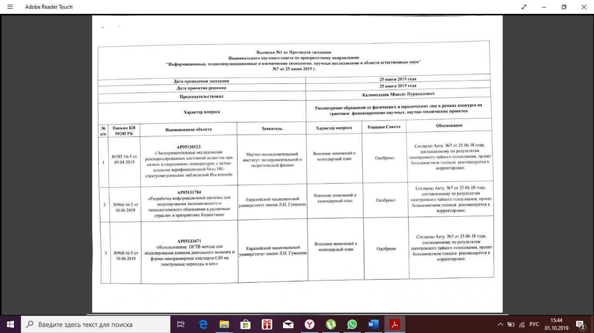
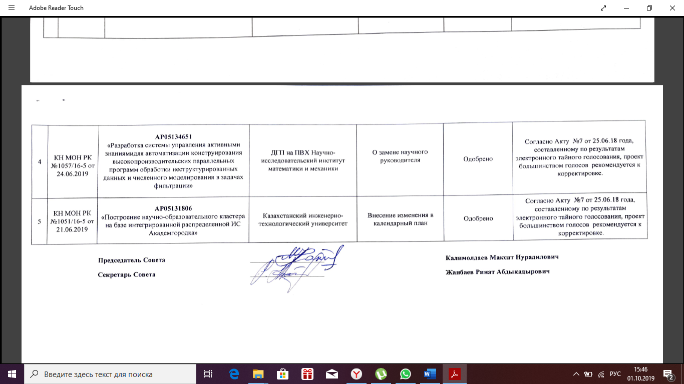

Приложение к обоснованию

Корректировка календарного плана по проекту AP05130123

ИРН: | AP05130123 | Наименование проекта | «Экспериментальные исследования реконденсированных состояний вещества при низких и сверхнизких температурах с целью создания верификационной базы ИК-спектрометрических наблюдений Вселенной»
Заявитель: | ДГП на ПХВ «Научно-исследовательский институт экспериментальной и теоретической физики» РГП на ПХВ «Казахский национальный университет им. аль-Фараби» МОН РК (НИИЭТФ) |  | Ф.И.О. научного руководителя |  |  | В связи со смертью руководителя проекта Дробышева А.С. просим заменить его на Алдиярова А.У.
 |  | на весь срок |  | 2018 | 2019 |  | 2020
Запрашиваемая сумма для выполнения проекта по календарному плану, в тыс. тенге |  | 90 000 |  | 30 000 | 30 000 |  | 30 000
Одобренная сумма ННС для выполнения проекта, по этому же календарному плану, в тыс. тенге |  | 30 000 |  | 10 000 | 10 000 |  | 10 000

№ этапа | календарный план согласно Договору |  | корректировки календарного плана
№ этапа | Задачи/мероприятия на 2018-2020 годы | Ожидаемые результаты (с учетом раздела «7. Ожидаемые результаты) | Задачи/мероприятия на 2018-2020 годы | Ожидаемые результаты (с учетом раздела «7. Ожидаемые результаты)* | Обоснование заявителя относительно корректировки проекта
2.2 | ИК-спектрометрические исследования термостимулированных превращений в двухкомпонентных пленках (аргон)+ (вода, этанол, метанол) при различных концентрациях | Будут проведены ИК- спектрометрические исследования термостимулированных превращений в двухкомпонентных пленках (аргон)+ (вода, этанол, метанол) при различных концентрациях. Будет определен кластерный состав двухкомпонентных образцов (аргон)+(вода, этанол, метанол) в зависимости от температуры и концентрации.  Будут опубликованы статьи в зарубежных рецензируемых научных журналах, таких как Физика низких температур – 2 (две) статьи, Low Temperature Physics – 2 (две) статьи, Journal of Low Temperature Physics – 1 (одна) статья, а также не менее 1 (одной) публикации в рецензируемых отечественных журналах с ненулевым импакт-фактором. | ИК-спектрометрические исследования термостимулированных превращений в двухкомпонентных пленках (аргон)+ (вода, этанол, метанол) при различных концентрациях | Будут проведены ИК-спектрометрические исследования термостимулированных превращений в двухкомпонентных пленках (аргон)+ (вода, этанол, метанол) при различных концентрациях. Будет определен кластерный состав двухкомпонентных образцов (аргон)+(вода, этанол, метанол) в зависимости от температуры и концентрации.  Будут опубликованы статьи в зарубежных рецензируемых научных журналах, таких как Физика низких температур – 1 (одна) статья, Low Temperature Physics – 1 (одна) статья, а также не менее 2 (двух) публикации в рецензируемых отечественных журналах с ненулевым импакт-фактором. | В связи с потерей основного участника (руководителя проекта) и сокращением финансирования проекта просим ввести следующие корректировки в календарный план с сохранением общих требований Конкурсной документации:  Заменить «Физика низких температур – 2 (две) статьи, Low Temperature Physics – 2 (две) статьи, Journal of Low Temperature Physics – 1» на «Физика низких температур – 1 (одна) статья, Low Temperature Physics – 1 (одна) статья, а также не менее 2 (двух) публикации в рецензируемых отечественных журналах с ненулевым импакт-фактором.».  Остальные виды работ и требования п.20 Конкурсной документации сохранены.
3.2 | Исследование термостимулированных превращений в реконденсатах воды, этанола и метанола. Создание базы данных свойств реконденсатов воды, этанола и метанола в интересах астрофизических наблюдений | Будет проведено исследование термостимулированных превращений в реконденсатах воды, этанола и метанола. Будут изучены процессы эволюции и структурно-фазовых превращений в реконденсатах воды, этанола и метанола.  Будет сформирована база данных свойств реконденсатов воды, этанола и метанола в интересах астрофизических наблюдений.  Будут опубликованы статьи в рецензируемых зарубежных научных журналах, индексируемых в базах данных Web of Science или Scopus с ненулевым импакт-фактором, таких как Физика низких температур – 2 (две) статьи, Low Temperature Physics – 2 (две) статьи, Journal of Low Temperature Physics – 2 (две) статьи. Будут опубликованы главы в книгах материалов международной конференции «Cryocrystals and quantum crystals». Планируется опубликование второй части монографии «Криовакуумные конденсаты». | Исследование термостимулированных превращений в реконденсатах воды, этанола и метанола. Создание базы данных свойств реконденсатов воды, этанола и метанола в интересах астрофизических наблюдений | Будет проведено исследование термостимулированных превращений в реконденсатах воды, этанола и метанола. Будут изучены процессы эволюции и структурно-фазовых превращений в реконденсатах воды, этанола и метанола.  Будет сформирована база данных свойств реконденсатов воды, этанола и метанола в интересах астрофизических наблюдений.  Будет опубликована 1 (одна) статья в рецензируемом зарубежном научном издании, индексируемом в базе данных Web of Science или Scopus с ненулевым импакт-фактором, а также не менее 2 (двух) публикации в рецензируемом зарубежном журнале с ненулевым импакт-фактором. | В связи с потерей основного участника (руководителя проекта) и сокращением финансирования проекта просим ввести следующие корректировки в календарный план с сохранением общих требований Конкурсной документации:  Заменить «Будут опубликованы статьи в рецензируемых зарубежных научных журналах, индексируемых в базах данных Web of Science или Scopus с ненулевым импакт-фактором, таких как Физика низких температур – 2 (две) статьи, Low Temperature Physics – 2 (две) статьи, Journal of Low Temperature Physics – 2 (две) статьи. Будут опубликованы главы в книгах материалов международной конференции «Cryocrystals and quantum crystals». Планируется публикация второй части монографии «Криовакуумные конденсаты» на «Будет опубликована 1 (одна) статья в рецензируемом зарубежном научном издании, индексируемом в базе данных Web of Science или Scopus с ненулевым импакт-фактором, а также не менее 2 (двух) публикации в рецензируемом зарубежном журнале с ненулевым импакт-фактором».
 |  | Дополнение: | Таким образом, публикации гранта AP05130123  опубликованы 3 (три) статьи:  - 2 (две) статьи в рецензируемых зарубежных научных журналах, индексируемых в базах данных Web of Science или Scopus с ненулевым импакт-фактором;  - 1 (одна) статья в рецензируемом отечественном журнале с ненулевым импакт-фактором;  планируется в 2019-2020 гг. 7 (семи) статей:  - 3 (три) статьи в рецензируемых зарубежных научных журналах, индексируемых в базах данных Web of Science или Scopus с ненулевым импакт-фактором;  - 2 (две) статьи в рецензируемом отечественном журнале с ненулевым импакт-фактором.  - 2 (две) статьи в рецензируемом зарубежном журнале с ненулевым импакт-фактором.
* - с условием сохранения требованй к результатам программ согласно п.20 конкурсной документации

ПРИЛОЖЕНИЕ Б

СПИСОК ПУБЛИКАЦИЙ ИСПОЛНИТЕЛЕЙ ОТЧЕТА ЗА 2019 г.

- Drobyshev, A., Aldiyarov, A., Sokolov D., Shinbaeva A., Nurmukan, A.; IR Spectrometry studies of methanol cryovacuum condensates // LOW TEMPERATURE PHYSICS - V: 45 - Issue 441 - 511-522 pp. - Feb 2019.
- А. Дробышев, А. Алдияров, Д. Соколов, А. Шинбаева, А. Нурмукан, ИК спектрометрические исследования криовакуумных конденсатов метанола // ФІЗИКА НИЗЬКИХ ТЕМПЕРАТУР - V: 45 - Issue 4 - 511-523 pp. - 2019.
- Алдияров Ә., Нұрмұкан Ә., Жексен Ұ., Оман З., Төребай Ә., Азот криоматрицасындағы этанол нанокластерлерінің иқ-спектрлері // RECENT CONTRIBUTIONS TO PHYSICS - V: 69 - Issue 2 - 104-113 pp. - 2019.
- А.У. Алдияров, А.К. Акылбаева, Д.Ю. Соколов, Ю.М. Стржмечный, Методы совершенствования измерений в области ИК-спектрофотометрии // ВЕСТНИК КАЗНИТУ - V: 2(132) – 372-377 pp. – 2019.
- А. Алдияров, А. Нурмукан, Д. Соколов, М. Рамос. Влияние условий конденсации на структурные изменения в криовакуумных конденсатах фреона 134а // ВЕСТНИК КАЗНИТУ - V: 3(133) – 259-264 pp. – 2019.
- A. Nurmukan, A. Aldiyarov, A. Drobyshev, D. Sokolov. [P1.039] Investigation of vapor cryodeposited glasses and glass transition of tetrachloromethane films // ICASS2019 – 3rd International Conference on Applied Surface Science, 17-20 June 2019, Pisa, Italy.
- D. Sokolov, A. Aldiyarov, A. Drobyshev, A. Nurmukan. [P1.038] Study of polymeric household waste to determine the temperature regimes of cryogenic processing // ICASS2019 – 3rd International Conference on Applied Surface Science, 17-20 June 2019, Pisa, Italy.
- D. Sokolov, A. Aldiyarov, A. Nurmukan. Influence of deposition temperature and impurities on the refractive indices of thin films of methanol and ethanol // The XV International Workshop on Complex Systems, Andalo, Italy, 17-21. 03 2019.
- A. Aldiyarov, D. Sokolov, A. Nurmukan, A. Kolomiitseva. Evolution of properties of thin film mixtures of hydrogen-bonded molecules at low temperatures// The XV International Workshop on Complex Systems, Andalo, Italy, 17-21. 03 2019.
- А.У. Алдияров, А.К. Акылбаева. Определение точности при ИК-спектрометрических измерениях // V Global Science and innovations 2019: Central Asia. Internatonal scientific practical conference, Astana 2019 ISBN 978-601-341-108-8.
- А.У. Алдияров, Жуман Гауһар. Əр түрлі газдар криоматрицаларындағы судың жəне ауыр судың компьютерлік моделі // Международная научная конференция студентов и молодых ученых «Фараби Әлемі», Алматы, Казахстан, 8-11 апреля 2019: С. 117.
- А.У. Алдияров, А.А. Қабдулқақ. Төменгі температураларды термоэлектрлік термометрмен өлшеу әдісі // Международная научная конференция студентов и молодых ученых «Фараби Әлемі», Алматы, Казахстан, 8-11 апреля 2019: С. 122.
- А.У. Алдияров, Ə.Н. Төребай. Этил спирті криоконденсаттарының жұқа үлдірлерінің қасиеттеріне конденсациялау температураларының əсерін зерттеу // Международная научная конференция студентов и молодых ученых «Фараби Әлемі», Алматы, Казахстан, 8-11 апреля 2019: С. 151.

ПРИЛОЖЕНИЕ В
